Войди в историю
- 27 февраля 2018
27 февраля 2018
Стань победителем в викторине «Югре – 900!»!
Почему – 900?
2018-й год – особый для Югры. В этом году исполняется 900 лет с момента первого упоминания Югры в русских исторических летописях. По сути – это точка отсчета официальной истории нашего края. Именно 900-летию посвящен большой просветительский проект «Югра Многовековая», который успешно реализуется при поддержке губернатора Натальи Комаровой. Этот проект объединил многие события. В год грандиозного юбилея напишут учебник по истории Югры, проведут с десяток массовых мероприятий, например – Молодежный исторический бал, продолжат археологические изыскания…
Но чтобы придать особое настроение году 900-летия, сделать его по – настоящему всенародным, захватывающим и интересным, общественные организации региона предложили принять участие в трех больших историко-краеведческих конкурсах, они продлятся до конца года. Первым станет историко-краеведческая викторина.
Самая масштабная в истории
Принять участие в викторине может каждый – от мала до велика, ограничений здесь нет! Дети – да, семьи – да, трудовые коллективы – тоже да! Увеличивайте ваши шансы на победу – привлекайте к участию родных и близких!
Замысел участия прост: получить анкету на сайте или у волонтера – ответить на 10 вопросов по истории Югры – сдать анкету волонтерам, получив уникальный номер участника, – ждать победы! Составлявшие анкету ученые долго придумывали, какие вопросы отобрать, чтобы участие в викторине было по зубам любому любознательному жителю округа. И придумали! Кстати, ищите подсказки! Уже сейчас в газетах и журналах, на радио и телевидении публикуются и выходят в эфир исторические хроники, в которых можно найти ответы на все вопросы викторины! Такая шпаргалка есть и в нашей газете!
Старт совсем скоро!
24 февраля – все случится в этот день. Именно в эту, для многих счастливую субботу, на портале myopenugra.ru опубликуют анкету с 10 вопросами! Именно в этот день в городах и поселках появятся волонтеры проекта, которые принесут анкету прямо вам домой!
К слову, вместе с анкетами можно получить буклет-подсказку с краткими зарисовками из истории Югры. Как уверяют организаторы, при внимательном прочтении этой «шпаргалки» с ответами проблем не должно возникнуть. Если и будут сложности - гугл и яндекс вам в помощь!
Главный приз – автомобиль! И еще – квартиры!
Есть еще один повод сказать, что викторина – самая масштабная и беспрецедентная. Это - нереальное количество призов! Памятные сувениры и именные визитки участников приготовлены для каждого, кто 18 марта сдаст заполненную анкету волонтерам. Победителей ждут ценные призы, за которые точно стоит побороться, главные из них – квартиры и автомобили! Победителей мы узнаем 24 марта, эта дата в югорском календаре также отмечена особыми событиями. В марте 1961 года было открыто Мегионское месторождение нефти, которое окончательно подтвердило фантастические богатства Югры и дало старт промышленной нефтедобычи.
Участвуйте и побеждайте!
Задать вопросы: 8-800-101-00-86, горячая линия центра «Открытый регион»
Скачать анкету викторины: https://myopenugra.ru/viktorina/
Узнать новости проекта: vk.com/ugra900
Михаил Ершов, заведующий научно-исследовательским отделом истории, археологии и этнологии «Обско-угорского института прикладных исследований и разработок», кандидат исторических наук, доцент:
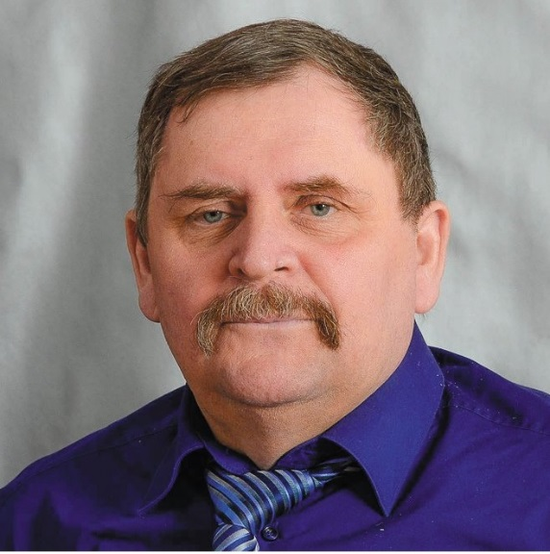
Историю нельзя забывать, но и исследовать ее сухо, схематично тоже против правил. Участие в такой краеведческой викторине – это возможность уйти от статистики, от дат, квадратных метров и тонн, и вовлечь всех жителей региона в одну большую увлекательную игру с погружением в историю родного края. Не скажу, что вопросы викторины сложные. В наше время, когда информации достаточно, ответы на вопросы викторины сможет найти любой школьник.

Мария Вагатова (Волдина), хантыйская поэтесса, педагог, член Союза писателей РФ, заслуженный работник культуры
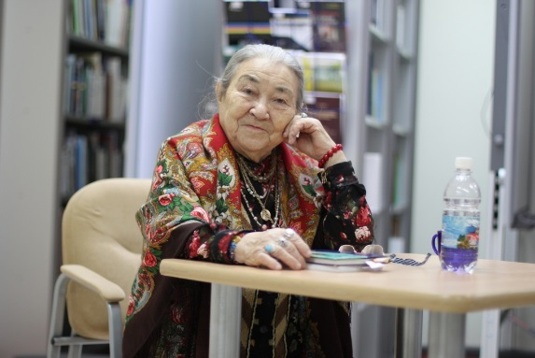
Такая викторина сможет всколыхнуть югорчан, привлечь их внимание к истории, к нашим корням. Это хорошая, важная идея! Историю должен знать каждый. В каком краю он живет? Что здесь было до нас? Надо знать фольклорный материал, в нем душа народа. Я сама постараюсь привлечь к этой замечательной викторине как можно больше людей.

Тагир Аюпов, Председатель Совета по делам национально-культурных объединений и религиозных организаций Ханты-Мансийска
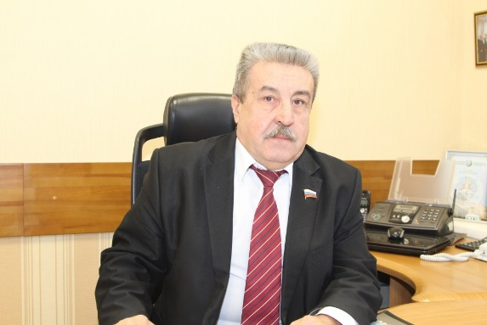
В этой викторине выиграем мы все, и не потому, что памятные сувениры или призы получит каждый участник, хотя это, конечно, тоже приятно и ценно. Мы все станем победителями, прежде всего потому, что познавая исторические факты, мы укрепляем наше единство, связь с родным краем, который стал нашим общим домом, а дом – это всегда крепкие традиции и дружная семья!

